Номер в геральдическом реестре  Ульяновской области | Дата внесения  в геральдический реестр  Ульяновской области | Название официального символа | Регистрационный номер  в Государственном геральдическом  регистре Российской Федерации  и дата внесения | Цветное графическое  изображение (рисунок)  официального символа  (в действующей редакции) | Геральдическое описание  официального символа (текст)  с указанием автора/авторов  (в действующей редакции) | Решение об утверждении  (об изменении)  официального символа | Место хранения  официального символа
1 | 2 | 3 | 4 | 5 | 6 | 7 | 8
225 | 27.02.2017 | Герб  Лебяжинского сельского  поселения | № 8847  от 20.11.2013 | 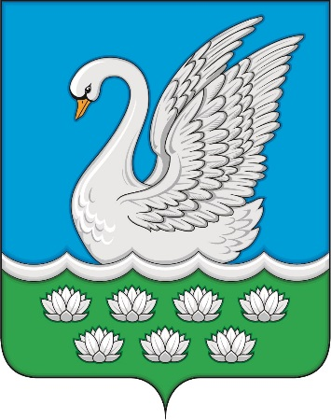 | В лазоревом поле на зелёной, тонко окаймлённой серебром выщербленной оконечности, обреме-нённой семью серебряными кувшинками (4 и 3), плывущий лебедь того же металла с золотым клювом, чёрным переносьем и воздетыми крыльями.  Герб разработан авторской группой в составе: Сергей Иванов (г. Ульяновск), Константин Мочёнов, исполнительный директор правления общероссий-ской общественной организации «Союз гераль-дистов России» (г. Химки), Оксана Афанасьева, художник (г. Москва), Анна Гарсиа, дизайнер общества с ограниченной ответственностью «Регион-Сервис» (г. Москва), Вячеслав Мишин (г. Химки). | Решение Совета депутатов муниципального  образования  «Лебяжинское сельское  поселение»  от 11.11.2013  № 3/12  (с изменениями, внесёнными решением Совета депутатов муниципального  образования  «Лебяжинское сельское  поселение»  от 26.03.2015  № 24/65) | Архив  муниципального  образования  «Лебяжинское  сельское поселение»

